**«Веселые пальчики»**

Развитие мелкой моторики рук у детей с 1 до 2 лет

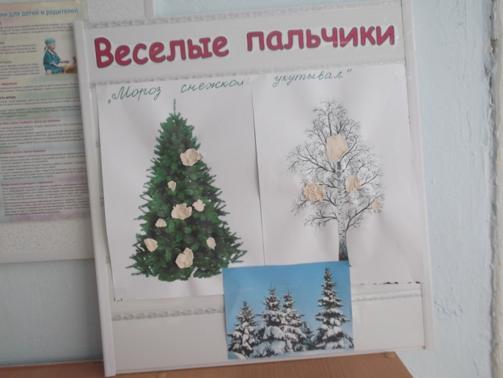Во второй группе раннего возраста проводится цикл занятий по развитию мелкой моторики рук средствами изобразительной деятельности. Ранний возраст – период, когда зарождаются не только игровые, но и продуктивные виды деятельности ребенка – рисование, лепка, аппликация, конструирование. Их возникновение также тесно связано с предметной деятельностью. Рисуя красками или карандашами, разминая в ладошках пластилин или тесто, разрывая бумагу, малыш приобретает ни с чем несравнимый опыт. Посредством творчества ребенок делает свои первые открытия, узнает о цвете и форме, знакомится со свойствами многих материалов. Для малыша творчество - это и инструмент познания мира, и способ самоутвердиться, почувствовать себя независимым. Изобразительная деятельность способствует развитию мышления детей, благодаря развитию анализа, сравнения, обобщения. Развиваются представления о природе, о явлениях. В окружающей жизни много прекрасного, и нужно учить ребенка видеть, замечать эту красоту. Красивые предметы радуют ребенка, вызывают положительные эмоции. Это обогащает его представления, положительные эмоции. У детей не сформированы навыки самообслуживания. Все эти навыки формируются под воздействием воспитания у ребёнка общей и мелкой моторики. Рука ребёнка в этом возрасте физиологически несовершенна. Мелкая моторика развита плохо. Пальцы рук сгибаются и разгибаются синхронно, т.е. действуют все вместе. Рисование пальчиками, лепка - это удивительная и восхитительная деятельность. Она позволяет ребёнку почувствовать краски, тесто, их характер, настроение, развивает творческие способности. Рисование с использованием нетрадиционных техник изображения не утомляет детей, а, наоборот, вызывает стремление заниматься таким интересным делом. Им интересен сам процесс выполнения работы. Дети в восторге, когда в процессе рисования пальчиками, ладошками, кулачками появляются всевозможные изображения. Доказано, что тонкая работа пальцами способствует развитию речи у детей. На занятиях дети развивают усидчивость, внимание, память, логическое мышление, воображение, интерес к нетрадиционной технике рисования, творчество, речь. Вот некоторые занятия:

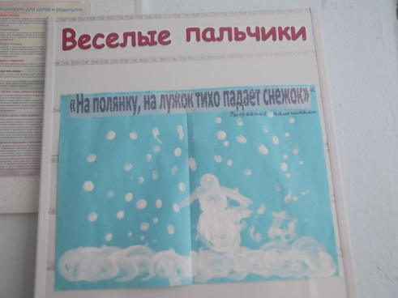

**«На деревья, на лужок тихо падает снежок»**

**(коллективное рисование пальчиком)**

**«Комочки снега на деревьях»**

**(лепка из соленого теста)**

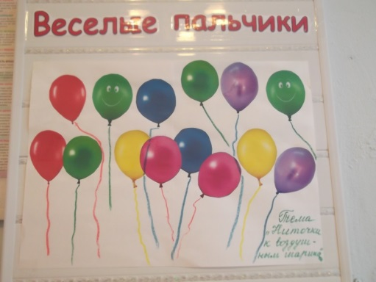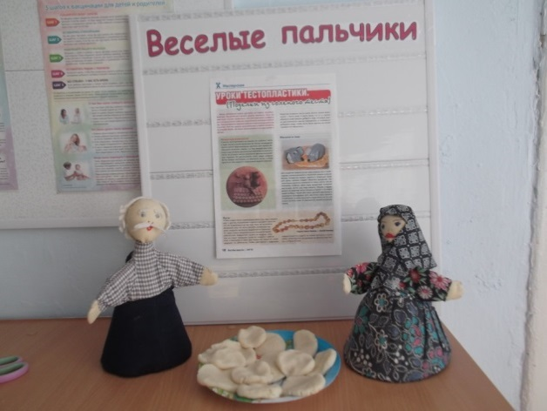

**«Оладушки для дедушки и бабушки» «Ниточки для воздушных шариков»**

**(лепка из соленого теста) (рисование восковыми мелками)**

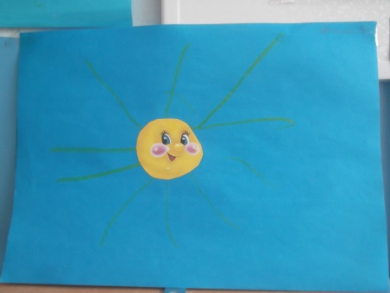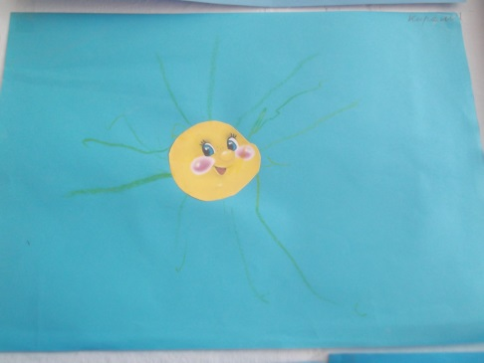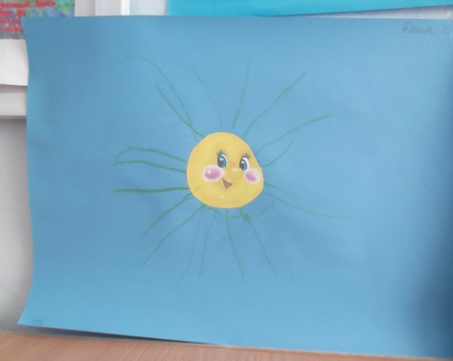

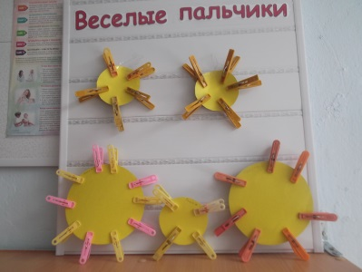

**«Солнышко, нарядись, красное, покажись!» (работа с прищепками), (рисование восковыми мелками, приклеивание вырезанной картинки солнышка)**

Работу по развитию мелкой моторики рук проводит

воспитатель второй группы раннего возраста Н. М. Духова